В России вырос спрос на антидепрессанты
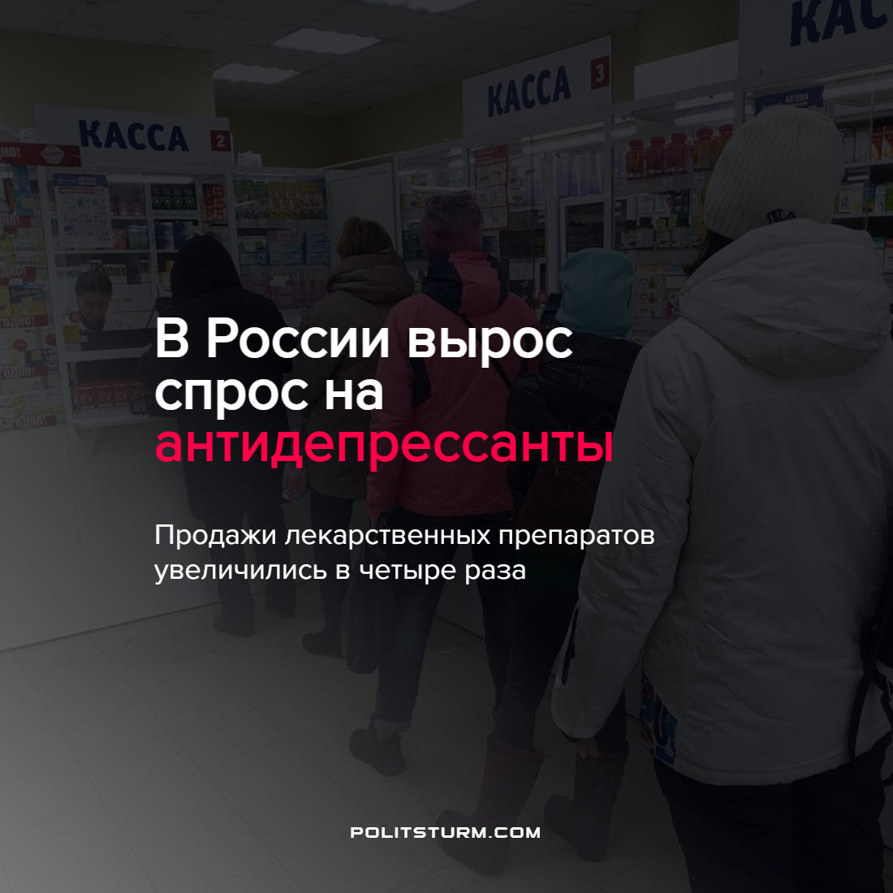

Оригинальная статья
2022-03-23
1 мин. на чтение

На фоне стремительного роста цен и беспрецедентных санкций в России зафиксирован резкий рост спроса на антидепрессанты и успокоительные препараты. С 28-го февраля до 6-го марта продажи подобных препаратов составили 525 млн рублей, что в 4 раза больше, чем за аналогичный период 2021-го года.
Логистические проблемы и высокий спрос уже перевели к нехватке седативных средств и антидепрессантов в аптеках. Эксперты отмечают, что спрос на успокоительные лекарства вырос сильнее, чем на остальные виды препаратов.
В капиталистическом мире трудящиеся каждый день вынуждены опасаться за собственное будущее. Именно за счет работников капиталисты сохраняют свои прибыли во время кризисов, сокращая сотрудников, снижая зарплату и увеличивая эксплуатацию.
Только перейдя к социалистической системе, лишенной противоречий буржуазного строя, трудящиеся смогут уверенно смотреть в завтрашний день.
Источник: Коммерсант – «Начало массовых депрессий» от 18 марта 2022 г.

Оригинальная статья

